实验报告
专业：___ __姓名：______ _______
学号：___ __
日期：___ ___
地点：

课程名称：____计算机图形学___ 指导老师：______张宏鑫 _______成绩：_______ __
装 订 线
实验名称： OpenGL消隐和光照 实验类型：_____基础实验_____同组学生姓名：______________

一、实验目的和要求

在OpenGL观察实验的基础上，通过实现实验内容，掌握OpenGL中消隐和光照的设置，并验证课程中消隐和光照的内容。

二、实验内容和原理

使用Visual Studio C++编译已有项目工程。

模型尺寸参见OpenGL观察实验。要求修改代码达到以下要求：
- 通过设置材料使得桌面和四条腿的颜色各不相同，分别为：(1, 0, 0), (0, 1, 0), (1, 1, 0), (0, 1, 1), (0, 0, 1)；
- 通过设置材料使得茶壶为金黄色；
- 添加按键处理，移动场景中的光源，并能改变光源的颜色；
- 修改茶壶的镜面反射系数，使之对光源呈现高光；
- 在场景中添加一个聚光光源，其照射区域正好覆盖茶壶，并能调整改聚光光源的照射角度和朝向。

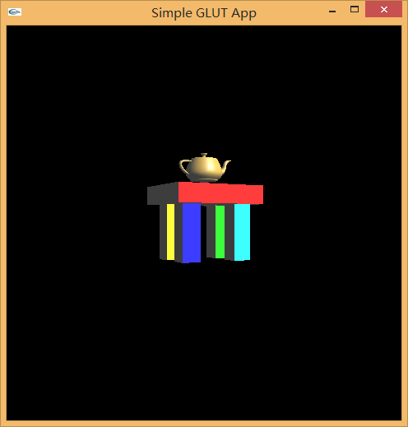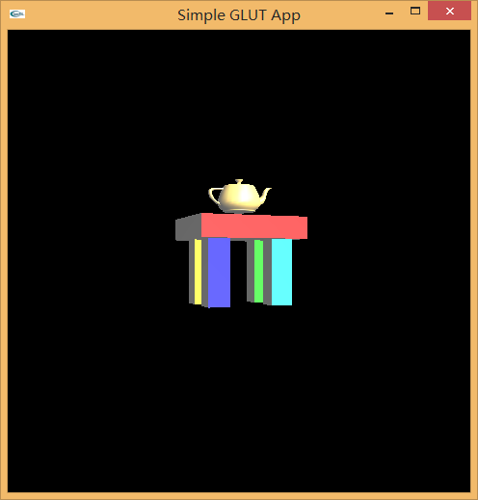

三、主要仪器设备

Visual Studio C++
glut-3.7.6-bin.zip
模板工程

四、操作方法和实验步骤

五、实验数据记录和处理
六、实验结果与分析

七、讨论、心得

